Arbejdsark 1 – Parenteser
Opgaverne skal løses i hånden. I må gerne arbejde sammen, men I skal begge skrive løsninger ned i hånden)
Hæve parenteser, gange ind i parenteser (Brug maks. 30 min på opgave 312, 313, 315 og 317)
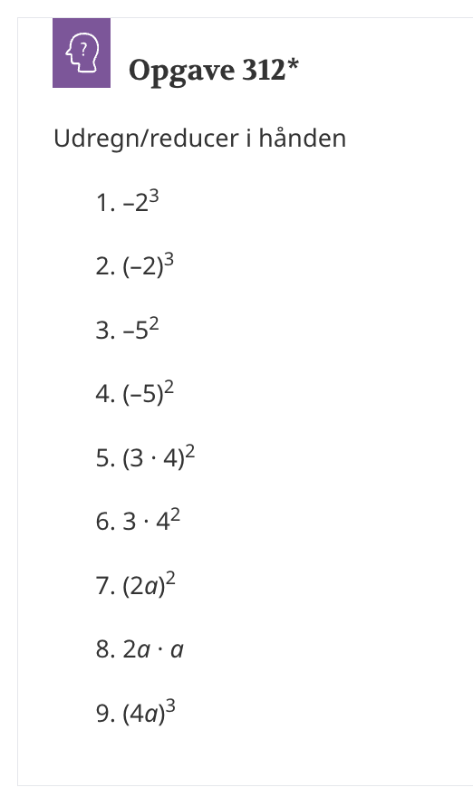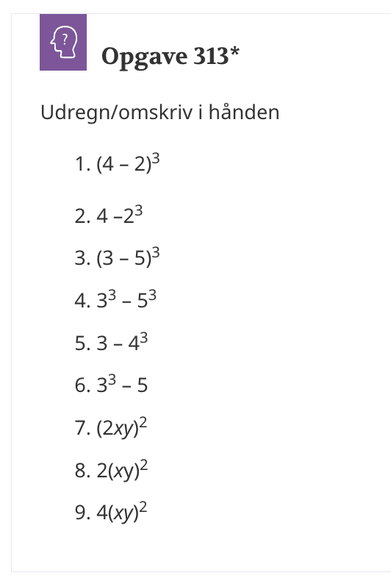
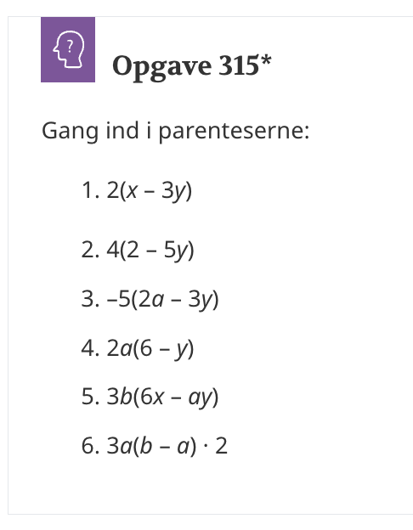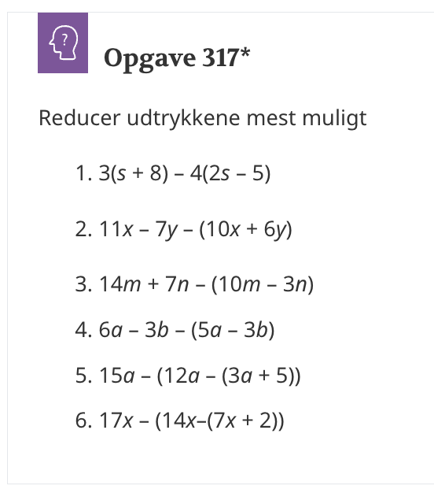

Gange parenteser sammen (Brug maks. 20 min på opgave 326 og 327)
Når man ganger parenteser sammen, skal man ”gange alle led med alle led”
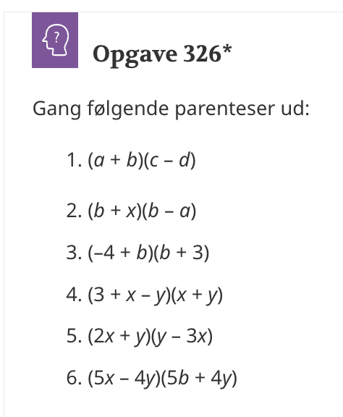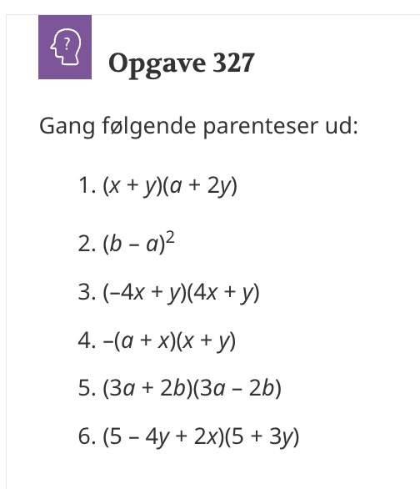
Sæt udenfor parentes (Brug resten af tiden på opgave 323 og 324)
Det modsatte af at gange ind i parenteser
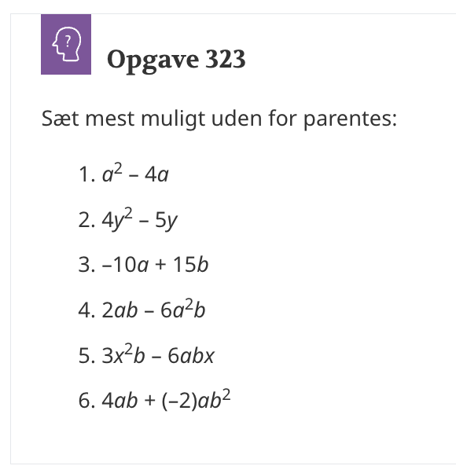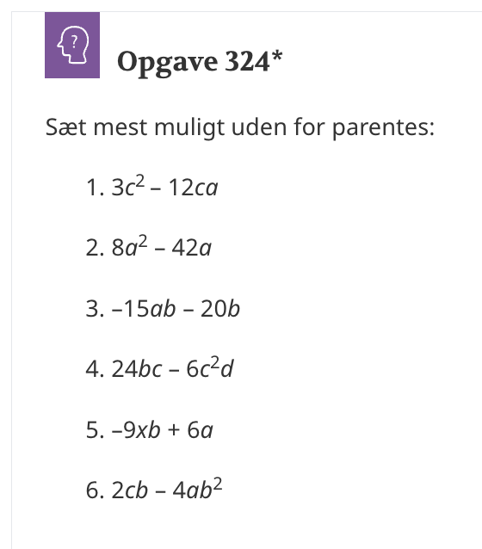
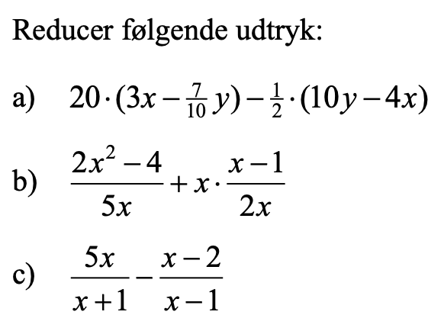
Ekstra opgave:

